Интеллектуальная олимпиада (28.09.2017)

28 сентября 2017 года в Актовом зале Аграрного колледжа г. Дагестанские Огни прошла IV ежегодная интеллектуально-образовательная олимпиада среди школьников Южного территориального округа Республики Дагестан, организованная МБУ «Даг. Огнинский молодежный центр» городского округа «город Дагестанские Огни».
В олимпиаде приняли участие учащиеся старших классов муниципальных образований Южного территориального округа Республики Дагестан.
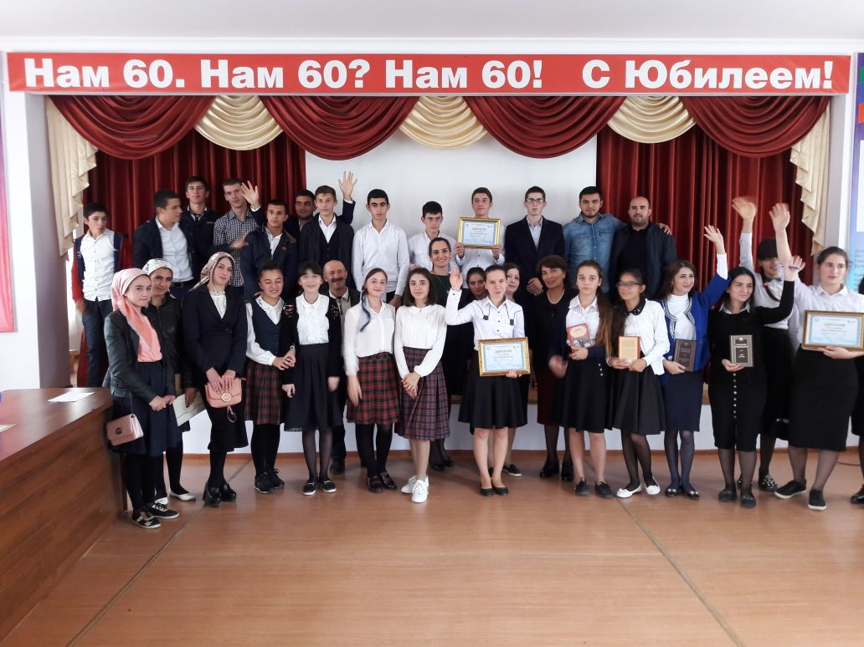
Проведение Олимпиады на базе колледжа имела в том числе и профориентационную цель. Участники до начала олимпиады активно и заинтересовано знакомились с учебно-материальной базой колледжа и интересовались профессиями и специальностями СПО, подготавливаемые в стенах учебного заведения.

